

Secretariaat: Florizoone Jef, Hofeinde 76, 2350 Vosselaar tel 014/61 23 89 bank rek BE17 4057 0289 0121

**Zondagmorgenlezing met ontbijt.**

**‘Rusland - Oekraïne:**  **Gemeenschappelijke geschiedenis.... Wat brengt de toekomst?"**

**door Jef Abbeel**

**Zondag 24 september 2023 om 10 u.**

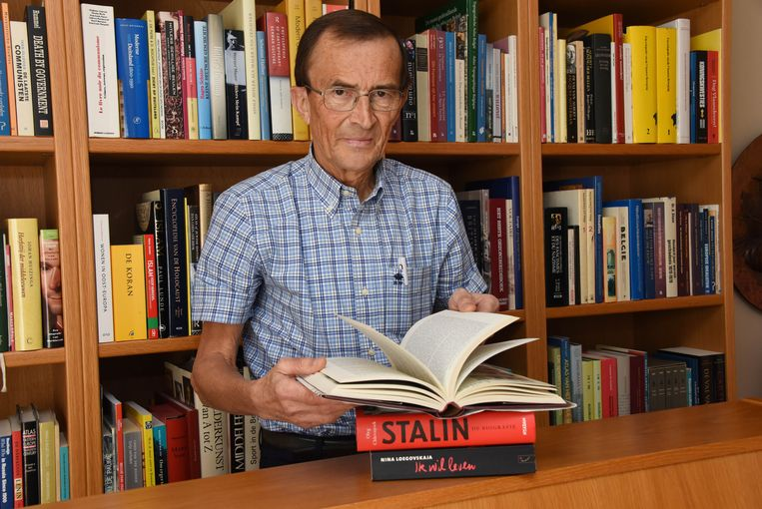

**We lanceren dit seizoen een nieuwe formule: op zondagmorgen bieden we jullie een ontbijt aan, gecombineerd met een lezing door een interessante spreker. Nadien is er nog voldoende tijd om wat bij te praten met koffie of een frisse pint of een ander drankje. We starten op zondag 24 september met een lezing door Jef Abbeel.**

Jef Abbeel was leraar geschiedenis en latijn aan het St-Jozefcollege in Turnhout. Hij is een gerenommeerd spreker die ondertussen talloze lezingen gaf over historische onderwerpen, waaronder China, Rusland, het midden Oosten en De Franse Tijd. Deze thema’s zien we veelvuldig terug in zijn aanbod aan boekrecensies dat Jef al sinds 1978 uitbreidt en die terug te vinden zijn op zijn website.

Hij is de geknipte persoon om de oorlog in Oekraïne in zijn historische context te plaatsen.

En Jef heeft beloofd dat hij bij deze lezing voor zijn “thuispubliek” een antwoord zal geven op al jullie vragen over deze complexe materie.

**Waar?** Roosekes Breem ([De Breem 9, 2350 Vosselaar](https://goo.gl/maps/bnC1hyBcEcaK6vxR7))

Om 10.00 uur (deuren open vanaf 9.30 uur). Einde 13.00 u

**Prijs? Inclusief ontbijt!** Davidsfonds leden € 25 – Niet leden € 30

**Inschrijven?**  Stuur een email naar [suls.L@belgacom.net](mailto:suls.L@belgacom.net) met de namen van de deelnemers en door storting van het verschuldigde bedrag op **BE17 4057 0289 0121** van Davidsfonds Vosselaar met vermelding “lezing Jef Abbeel”  
Inschrijven voor 22 sept aub.

Bij vragen of problemen met de inschrijving bel Leo Suls 0479951063.